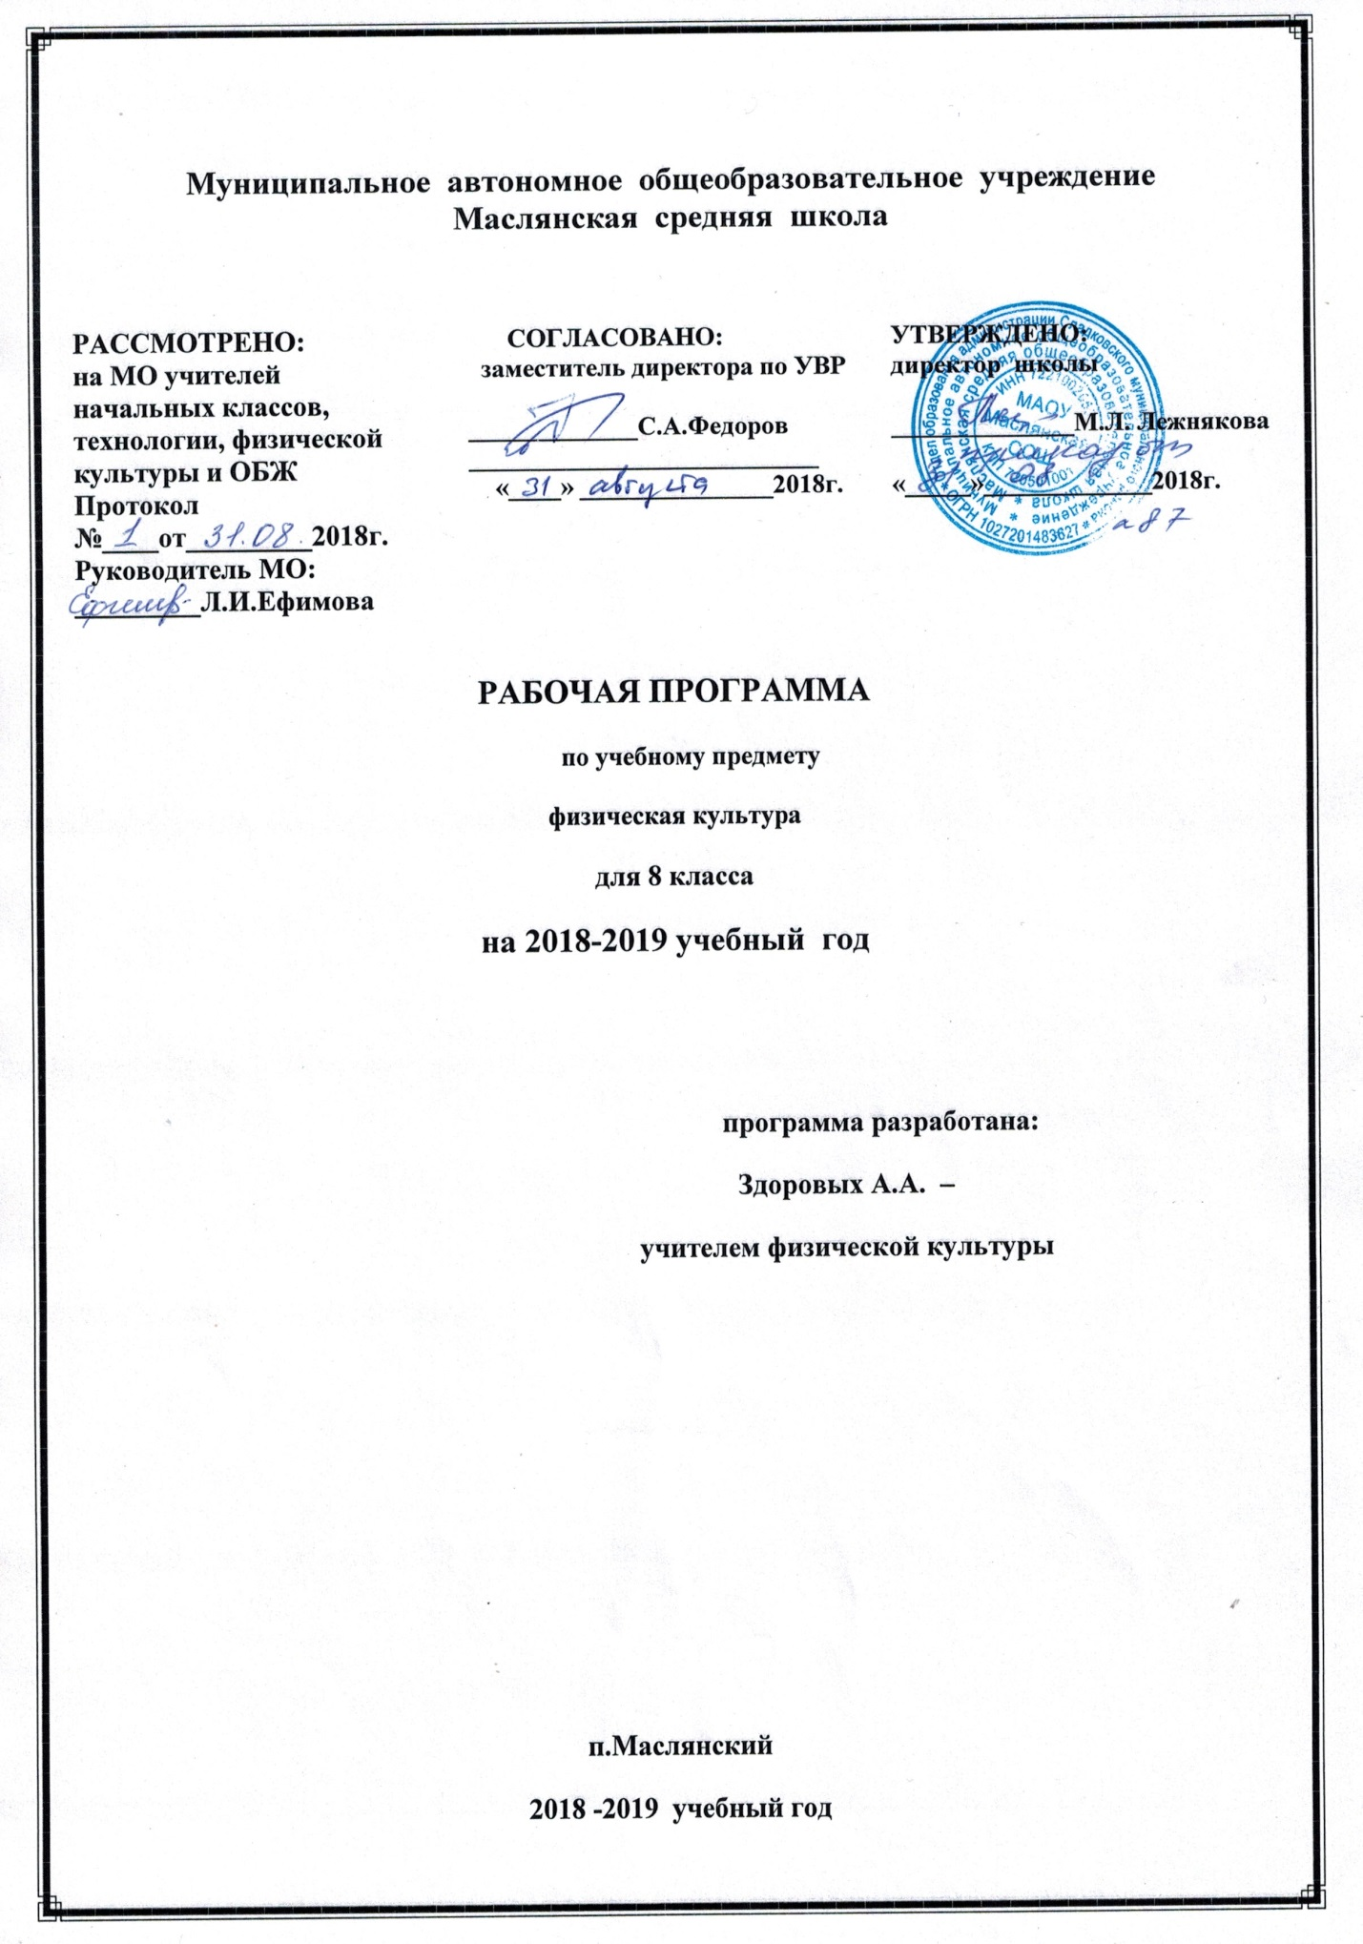

ПОЯСНИТЕЛЬНАЯ ЗАПИСКА
к рабочей программе по физической культуре для учащихся 8 классов

Рабочая программа составлена на основе:
- Федеральный закон «Об образовании в РФ» от 29.12.2012 г. № 273-ФЗ.
- ФГОС основного общего образования - утвержден приказом Минобрнауки РФ от 17.12.2010 г. № 1897 с изменениями, утвержденными приказами Минобрнауки РФ от 29.12.2014 г. № 1644 и от 31.12. 2015 года № 1577;
- Примерной программы по физической культуре. М. Просвещение. 2010,
- Авторской программы по физической культуре для 5-9 классов Т.В. Петрова, Ю.А. Колылов, Москва, издательский центр «Вентана- граф» 2012год.
- Учебного плана МАОУ Маслянская СОШ на 2018-2019 учебный год.
В соответствии с ФБУПП учебный предмет «Физическая культура» вводится как обязательный предмет в средней школе, на его преподавание отводится 68 часов в год.
Целью физического воспитания в школе является содействие всестороннему развитию личности посредством формирования физической культуры личности школьника. Слагаемыми физической культуры являются: крепкое здоровье, хорошее физическое развитие, оптимальный уровень двигательных способностей, знания и навыки в области физической культуры, мотивы и освоенные способы (умения) осуществлять физкультурно-оздоровительную и спортивную деятельность.
Реализация данных целей связана с решением следующих образовательных задач:
- укрепление здоровья, улучшение осанки, профилактику плоскостопия: содействие гармоническому физическому развитию, выработку устойчивости к неблагоприятным условиям внешней среды;
- овладение школой движения;
- развитие двигательных способностей;
- выработку представлений об основных видах спорта, снарядах и инвентаре, о соблюдении правил техники безопасности во время занятий;
- приобщение к самостоятельным занятиям физическими упражнениями, подвижными играми, сознательно применять их в целях отдыха, тренировки, повышения работоспособности и укрепления здоровья;
- содействие воспитанию нравственных и волевых качеств, развитие психических процессов и свойств личности.
Оздоровительные задачи:
- формирование элементарных знаний о личной гигиене, режиме дня, влиянии физических упражнений на состояние здоровья, работоспособность и развитие двигательных способностей;
Воспитательные задачи:
- воспитание дисциплинированности, доброжелательного отношения к товарищам, честности, отзывчивости, смелости во время выполнения физических упражнений;
- содействие развитию психических процессов (представления, памяти, мышления и др.) в ходе двигательной деятельности.

Содержание программного материала состоит из двух основных частей:
Базовый компонент составляет основу общегосударственного стандарта общеобразовательной подготовки в сфере физической культуры и не зависит от региональных, национальных и индивидуальных особенностей ученика.
Вариативная (дифференцированная) часть физической культуры обусловлена необходимостью учёта индивидуальных способностей детей, региональных, национальных и местных особенностей работы школ.
Темы раздела единоборства изучаются в разделе «Гимнастика», часы, отведенные на раздел единоборства переносятся на раздел «Легкая атлетика», «Гимнастика». Вариативная часть включает в себя программный материал по баскетболу, волейболу, гимнастике.
Для прохождения теоретических сведений можно выделять время, как в процессе уроков, так и один час урочного времени в каждой четверти.
Оценка успеваемости по физической культуре в 8 классах производится на общих основаниях и включает в себя качественные и количественные показатели: уровень соответствующих знаний, степень владения двигательными умениями и навыками, умение осуществлять физкультурно-оздоровительную и спортивную деятельность, выполнение учебных нормативов.
ОБЩАЯ ХАРАКТЕРИСТИКА УЧЕБНОГО КУРСА
Предметом образования в области физической культуры является двигательная (физкультурная) деятельность, которая своей направленностью и содержанием связана с совершенствованием физической природы человека. В процессе освоения данной деятельности человек формируется как целостная личность, в единстве многообразия своих физических, психических и нравственных качеств.
МЕСТО УЧЕБНОГО КУРСА В УЧЕБНОМ ПЛАНЕ
Курс «Физическая культура» изучается в 8, классе из расчёта 2 ч в неделю. Курс обеспечивает необходимый и достаточный уровень развития основных физических качеств и способностей, укрепление здоровья; формирование культуры движений, обогащение двигательного опыта физическими упражнениями с общеразвивающей и корригирующей направленностью; воспитание устойчивых интересов и положительного эмоционально-ценностного отношения к физической культуре; освоение знаний о физической культуре и спорте, их истории и современном развитии, роли и формировании здорового образа жизни.
- ЛИЧНОСТНЫЕ, МЕТАПРЕДМЕТНЫЕ И ПРЕДМЕТНЫЕ РЕЗУЛЬТАТЫ ОСВОЕНИЯ УЧЕБНОГО КУРСА
В соответствии с требованиями к результатам освоения основной образовательной программы основного общего образования Федерального государственного образовательного стандарта данная рабочая программа для 8 классов направлена на достижение учащимися личностных, метапредметных и предметных результатов по физической культуре.
Личностные результаты
освоение социальных норм, правил поведения, ролей социальной жизни в группах и сообществах, включая взрослые и социальные сообщества;
способах профилактики заболеваний, травматизма и оказания доврачебной помощи при занятиях физическими упражнениями;
способность управлять своими эмоциями, владеть культурой общения и взаимодействия в процессе занятий физическими упражнениями, во время игр и соревнований;
способность принимать активное участие в организации и проведении совместных физкультурно-оздоровительных и спортивных мероприятий;
умение длительно сохранять правильную осанку во время статичных поз и в процессе разнообразных видов двигательной деятельности;
владение умениями:
- в циклических и ациклических локомоциях: с максимальной скоростью пробегать 30 м из положения низкого старта; в равномерном темпе бегать до 10 мин (мальчики) и до 8 мин (девочки);
- в метаниях на дальность и на меткость: метать малый мяч с места и с разбега; метать малый мяч с места и с 3 шагов разбега в горизонтальную и вертикальную цели с 10- 15 м;
- в гимнастических и акробатических упражнениях: опорный прыжок через козла в длину (мальчики) и в ширину (девочки); комбинацию движений с одним из предметов (мяч, палка, скакалка, обруч), состоящих из шести элементов, комбинацию, состоящую из шести гимнастических элементов выполнять акробатическую комбинацию из двух элементов, включающую кувырки вперёд и назад, длинный кувырок (мальчики), кувырок вперёд и назад в полушпагат, «мост с помощью» (девочки);
- в спортивных играх: играть в одну из спортивных игр (по упрощённым правилам);
-владеть правилами поведения на занятиях физическими упражнениями: соблюдать нормы поведения в коллективе.
Метапредметные результаты
бережное отношение к собственному здоровью и здоровью окружающих, проявление доброжелательности и отзывчивости к людям, имеющим ограниченные возможности и нарушения в состоянии здоровья;
владение культурой речи, ведение диалога в доброжелательной и открытой форме, проявление к собеседнику внимания, интереса и уважения;
Предметные результаты
понимание роли и значения физической культуры в формировании личностных качеств, в активном включении в здоровый образ жизни, укреплении и сохранении индивидуального здоровья;
бережное отношение к собственному здоровью и здоровью окружающих, проявление доброжелательности и отзывчивости к людям, имеющим ограниченные возможности и нарушения в состоянии здоровья;
проявление уважительного отношения к окружающим, товарищам по команде и соперникам, проявление культуры взаимодействия, терпимости и толерантности в достижении общих целей при совместной деятельности;
профилактика нарушения осанки, улучшение физической подготовки;
СОДЕРЖАНИЕ РАБОЧЕЙ ПРОГРАММЫ В 8 КЛАССЕ
Тема 1. Основы знаний о физической культуре (в процессе урока)
Естественные основы. Влияние возрастных особенностей организма и его двигательной функции на физической развитие и физическую подготовленность школьников. Защитные свойства организма и профилактика средствами физической культуры.
Социально-психологические основы. Решение задач игровой и соревновательной деятельности с помощью двигательных действий. Гигиенические основы организации самостоятельных занятий физическими упражнениями, обеспечение их общеукрепляющей и оздоровительной направленности, предупреждение травматизма и оказание посильной помощи при травмах и ушибах.
Культурно-исторические основы. Основы истории возникновения и развития олимпийского движения, физической культуры и отечественного спорта.
Гигиенические основы организации самостоятельных занятий физическими упражнениями, обеспечение их общеукрепляющей и оздоровительной направленности, предупреждение травматизма и оказание посильной помощи при травмах и ушибах.
Солнечные ванны (правила, дозировка).
Тема 2. Легкая атлетика (16 часов)
Терминология легкой атлетики. Правила и организация проведения соревнований по легкой атлетике. Техника безопасности при проведении соревнований и занятий. Подготовка места занятий. Помощь в судействе. Низкий и высокий старт. Прыжки: на месте (на двух и на одной ноге, с поворотами направо и налево), с продвижением вперед и назад, левым и правым боком; в длину с места и с разбега способом «согнув ноги». Стартовый разгон. Бег на 30м., 60м. Челночный бег. Равномерный бег до 15 минут, контрольный бег 300-500 м, президентский тест – 1000м, бег без учета времени (контроль) – 2,5 км, эстафеты с ускорением от 60 до 150м. Метание с места в стенку, в цель с 8-10 м, в парах на дальность. Сгибание и разгибание рук в упоре лежа. Вис на перекладине. Наклон вперед из положения сидя.
Тема 3. Лыжная подготовка (12 часов)
Техника безопасности при проведении соревнований и занятий. Передвижение на лыжах разными способами. Повороты, спуски, подъёмы, торможение. Развитие координационных способностей. Подвижные игры. Соревнования.
Тема 4. Гимнастика с основами акробатики (16 часов)
Значение гимнастических упражнений для сохранения правильной осанки, развитие силовых способностей и гибкости. Страховка во время занятий. Основы выполнения гимнастический упражнений.
Акробатические упражнения: упоры присев, лёжа, седы (на пятках, с наклоном, углом). Перекаты назад из седа с группировкой и обратно (с помощью): лёжа на спине стойка на лопатках (согнув и выпрямив ноги); кувырок вперед в группировке; «мост» из положения, лёжа на спине; два кувырка вперед слитно, мост из положения стоя с помощью.
Прыжки со скакалкой с изменяющимся темпом её вращения; акробатические комбинации типа: кувырок вперед, «мост», стойка на лопатках; перестроение из колонны по одному в колонну по два, по четыре. Размыкание и смыкание приставными шагами, передвижение в колоннах. Строевой шаг.
Висы и упоры: мальчики: махом одной и толчком другой ногой подъем переворот в упор, соскок махом назад, подтягивание в висе, девочки: наскок в упор прыжком, размахивание изгибами, вис лежа, вис присев, подтягивание в висе лежа, поднимание ног в висе.
Прыжок ноги врозь через козла шириной 100-110 см.
Лазание по канату, гимнастической лестнице. Подтягивание, отжимание, поднимание ног на гимнастической лестнице, поднимание туловища. Прыжки с места в глубину.
Теоретические знания.
- Занятие гимнастикой и правильная осанка.
- Развитие силовых способностей, гибкости и координации.
- Разминка.
- Техника безопасности при занятиях гимнастикой.
- Олимпийские игры.
- Правила страховки и самостраховки.
Тема 5. Спортивные игры (футбол 17 часов)
Терминология избранной игры. Правила и организация проведения соревнований по футболу Техника безопасности при проведении соревнований и занятий. Подготовка места занятий. Помощь в судействе. Организация и проведение подвижных игр и игровых заданий. Учебная игра.
Планируемые результаты
В результате освоения содержания программного материала учебного предмета «Физическая культура» обучающиеся должны достигнуть предусмотренного образовательным минимумом уровня развития физической культуры
Занимающийся научится:
- рассматривать физическую культуру как явление культуры, выделять исторические этапы её развития, характеризовать основные направления и формы её организации в современном обществе;
- определять базовые понятия и термины физической культуры, применять их в процессе совместных занятий физическими упражнениями со своими сверстниками, излагать с их помощью особенности выполнения техники двигательных действий и физических упражнений, развития физических качеств;
- разрабатывать содержание самостоятельных занятий физическими упражнениями, определять их направленность и формулировать задачи, рационально планировать режим дня и учебной недели;
- руководствоваться правилами профилактики травматизма и подготовки мест занятий, правильного выбора обуви и формы одежды в зависимости от времени года и погодных условий;
- руководствоваться правилами оказания первой помощи при травмах и ушибах во время самостоятельных занятий физическими упражнениями.
Получит возможность научиться:
- характеризовать цель возрождения Олимпийских игр и роль Пьера де Кубертена в становлении современного олимпийского движения, объяснять смысл символики и ритуалов Олимпийских игр;
- определять признаки положительного влияния занятий физической подготовкой на укрепление здоровья.
Способы двигательной (физкультурной) деятельности
Обучающийся научится:
- использовать занятия физической культурой, спортивные игры и спортивные соревнования для организации индивидуального отдыха и досуга, укрепления собственного здоровья, повышения уровня физических кондиций; подбирать индивидуальную нагрузку с учётом функциональных особенностей и возможностей собственного организма;
классифицировать физические упражнения по их функциональной направленности, планировать их последовательность и дозировку в процессе самостоятельных занятий по укреплению здоровья и развитию физических качеств;
- взаимодействовать со сверстниками в условиях самостоятельной учебной деятельности, оказывать помощь в организации и проведении занятий, освоении новых двигательных действий, развитии физических качеств, тестировании физического развития и физической подготовленности.
Обучающийся получит возможность научиться:
- проводить занятия физической культурой с использованием оздоровительной ходьбы и бега, лыжных прогулок и туристских походов, обеспечивать их оздоровительную направленность

Физическое совершенствование
Обучающийся научится:
выполнять комплексы упражнений по профилактике утомления и перенапряжения организма, повышению его рано и способности в процессе трудовой и учебной деятельности;
выполнять общеразвивающие упражнения, целенаправленно воздействующие на развитие основных физических качеств (силы, быстроты, выносливости, гибкости и координации);
выполнять акробатические комбинации из числа хорошо освоенных упражнений;
выполнять гимнастические комбинации на спортивных снарядах из числа хорошо освоенных упражнений;
выполнять легкоатлетические упражнения в беге и прыжках (в высоту и длину);
выполнять основные технические действия и приёмы игры в футбол, волейбол, баскетбол в условиях учебной и игровой деятельности;
выполнять тестовые упражнения на оценку уровня индивидуального развития основных физических качеств.
Обучающийся получит возможность научиться:
- преодолевать естественные и искусственные препятствия с помощью разнообразных способов лазанья, прыжков и бега;
- выполнять тестовые нормативы по физической подготовке.

